
2018-2019学年上学期山西省浑源县高中学校第五次联合考试
高一年级物理试卷
(时间：90分钟 满分：100分)
一、选择题(1～6为单选每小题4分，7～10为多选每小题5分，共44分)
1．如图所示，一木块放在水平面上，木块与水平面间的最大静摩擦力F_{max}＝8 N．从某时刻开始，一个水平向右的外力F作用在木块上，F从零开始逐渐增大，直到木块向右运动．设木块与水平面间的最大静摩擦力等于滑动摩擦力，则此过程中木块受到的摩擦力大小( )
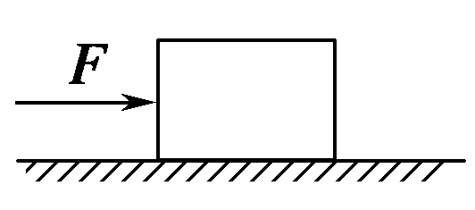
A．始终等于8 N
B．始终等于F
C．木块静止时随F的增大而增大，木块运动时大小不变
D．木块静止时大小不变，木块运动时随F的增大而增大
2．自由下落的物体，它开始下落全程的高度所用的时间和下落全程所用的时间的比值为( )
A．1∶2 B．1∶(－)
C．(－1)∶(－) D．∶2
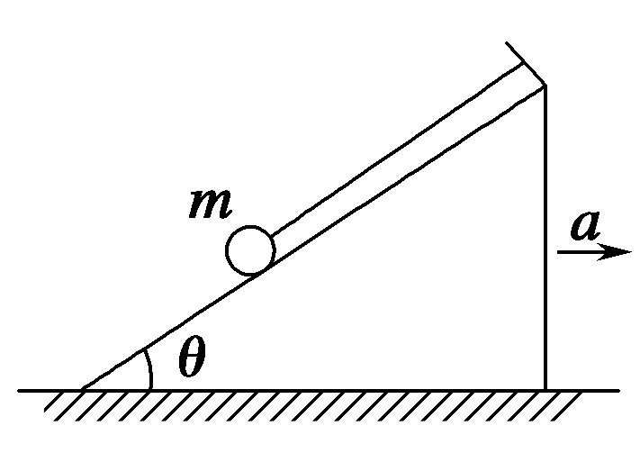
3．如图所示，细线的一端系一质量为m的小球，另一端固定在倾角为θ的光滑斜面体顶端，细线与斜面平行．在斜面体以加速度a水平向右做匀加速直线运动的过程中，小球始终静止在斜面上，小球受到细线的拉力T和斜面的支持力为F_{N}分别为(重力加速度为g)( )
A．T＝m(gsinθ＋acosθ)，F_{N}＝m(gcosθ－asinθ)
B．T＝m(gcosθ＋asinθ)，F_{N}＝m(gsinθ－acosθ)
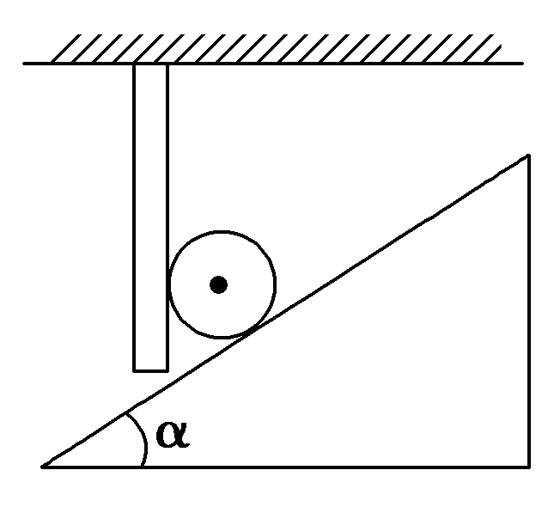
C．T＝m(acosθ－gsinθ)，F_{N}＝m(gcosθ＋asinθ)
D．T＝m(asinθ－gcosθ)，F_{N}＝m(gsinθ＋acosθ)
4．如图所示，小球靠在竖直固定挡板上与斜面保持静止，不计摩擦，当缓慢增大斜面的倾角时，小球对挡板的压力F_{N1}和小球对斜面的压力F_{N2}的变化情况是( )
A．F_{N1}变大，F_{N2}变大 B．F_{N1}变大，F_{N2}变小
C．F_{N1}变小，F_{N2}变小 D．F_{N1}变小，F_{N2}变大

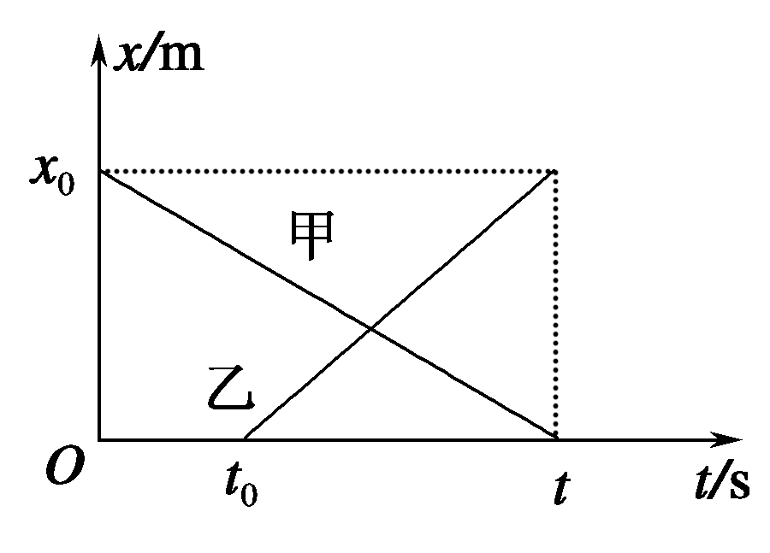
5．下图所示为甲、乙两物体相对于同一坐标的x－t图象，则下列说法中正确的是( )
①甲、乙均做匀变速直线运动
②甲比乙早出发时间t₀
③甲、乙运动的出发点相距x₀
④甲的速率大于乙的速率
A．①②③ B．①④
C．②③ D．②③④

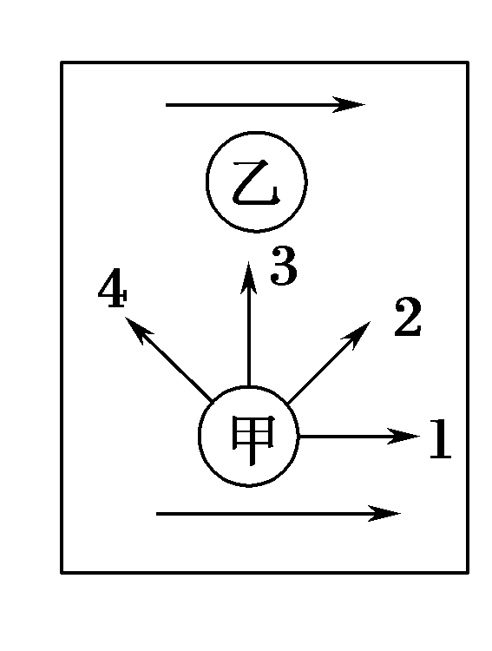
6．如图所示，甲运动员在球场上得到篮球之后，甲、乙以相同的速度并排向同一方向奔跑，甲运动员要将球传给乙运动员，不计空气阻力，问他应将球向什么方向抛出( )
A．抛出方向与奔跑方向相同，如图中箭头1所指的方向
B．抛出方向指向乙的前方，如图中箭头2所指的方向
C．抛出方向指向乙，如图中箭头3所指的方向
D．抛出方向指向乙的后方，如图中箭头4所指的方向
7．有关滑动摩擦力，下列说法中正确的是( )
A．有正压力一定有滑动摩擦力
B．有滑动摩擦力一定有正压力
C．滑动摩擦力总是与接触面上的正压力垂直
D．只有运动物体才受滑动摩擦力
8．在离地面30 m高处，将一小球竖直向上抛出，到达最大高度h的时，速度为10 m/s，则小球抛出5 s末的速度大小、方向和5 s内位移的大小和方向是(取g＝10 m/s²)( )
A．v＝30 m/s，方向竖直向上
B．v＝30 m/s，方向竖直向下
C．x＝45 m，方向竖直向下
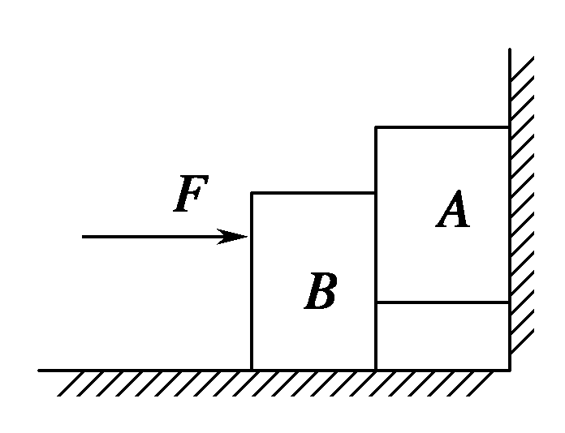
D．x＝25 m，方向竖直向下
9．如图所示，物块A、B的质量均为m，水平地面和竖直墙面均光滑，在水平推力F的作用下，两物块均处于静止状态．则( )
A．B受到的摩擦力大小等于mg
B．B受到的摩擦力大小等于2mg
C．B对地面的压力大小等于mg
D．B对地面的压力大小等于2mg

10．t＝0时，甲、乙两汽车从相距70 km的两地开始相向行驶，它们的v－t图象如图所示．忽略汽车掉头所需时间，下列对汽车运动状况的描述正确的是( )
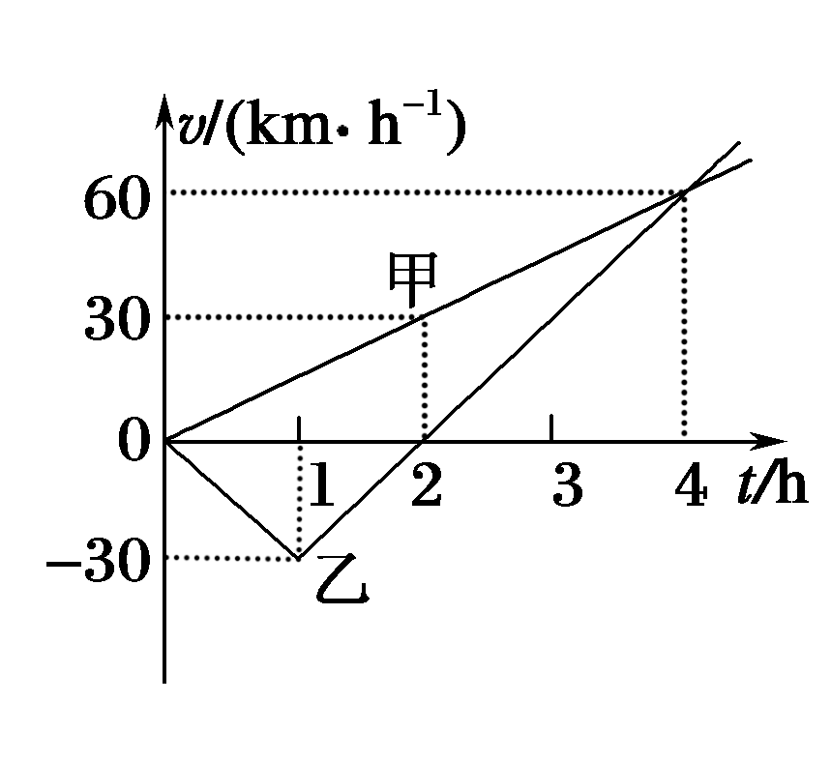
A．在第1 h末，乙车改变运动方向
B．在第2 h末，甲、乙两车相距10 km
C．在前4 h内，乙车运动加速度的大小总比甲车的大
D．在第4 h末，甲、乙两车相遇
二、填空题(共2小题，每小题8分，共16分)
11．在暗室中用图示装置做“测定重力加速度”的实验．
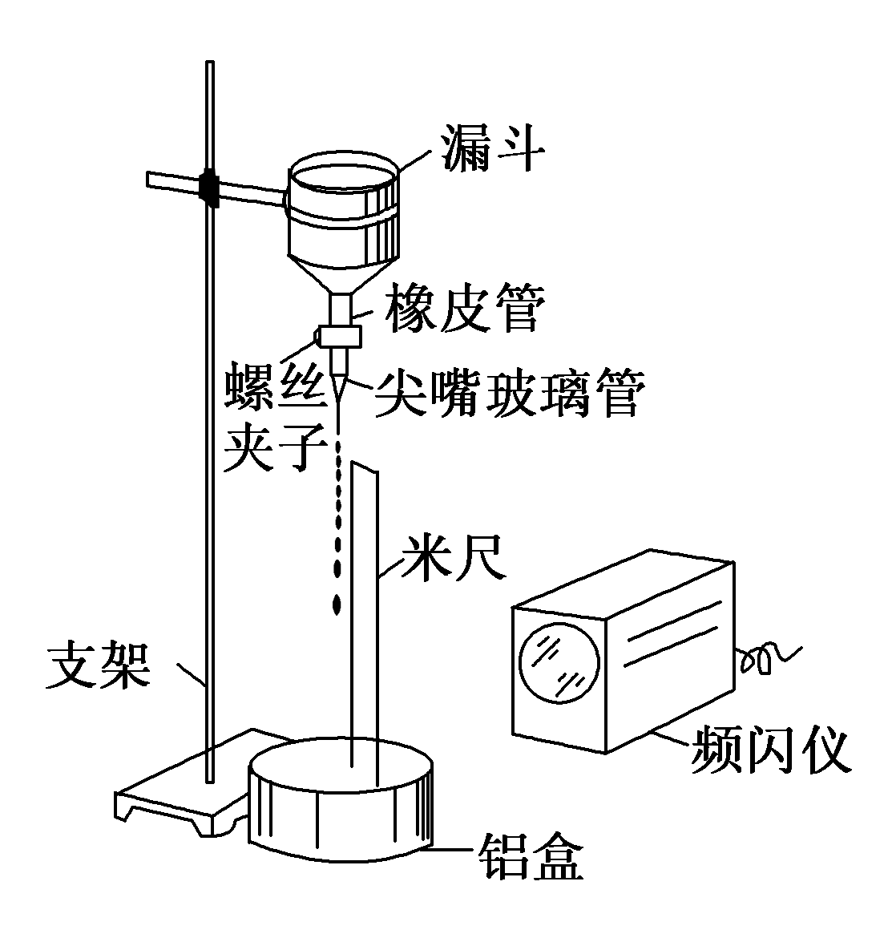
实验器材有：支架、漏斗、橡皮管、尖嘴玻璃管、螺丝夹子、铝盒、一根荧光刻度的米尺、频闪仪．具体实验步骤如下：
①在漏斗内盛满清水，旋松螺丝夹子，水滴会以一定的频率一滴滴地落下．
②用频闪仪发出的白闪光将水滴照亮，由大到小逐渐调节频闪仪的频率直到第一次看到一串仿佛固定不动的水滴．
③用竖直放置的米尺测得各个水滴所对应的刻度．
④收集数据进行处理．
(1)实验中看到空间有一串仿佛固定不动的水滴时，频闪仪的闪光频率满足的条件是：____________________.
(2)实验中观察到水滴“固定不动”时的闪光频率为30 Hz，某同学读出其中比较远的水滴到第一个水滴的距离如图，根据数据测得当地重力加速度g＝________m/s²；
第8个水滴此时的速度v₈＝________m/s(结果都保留三位有效数字)．
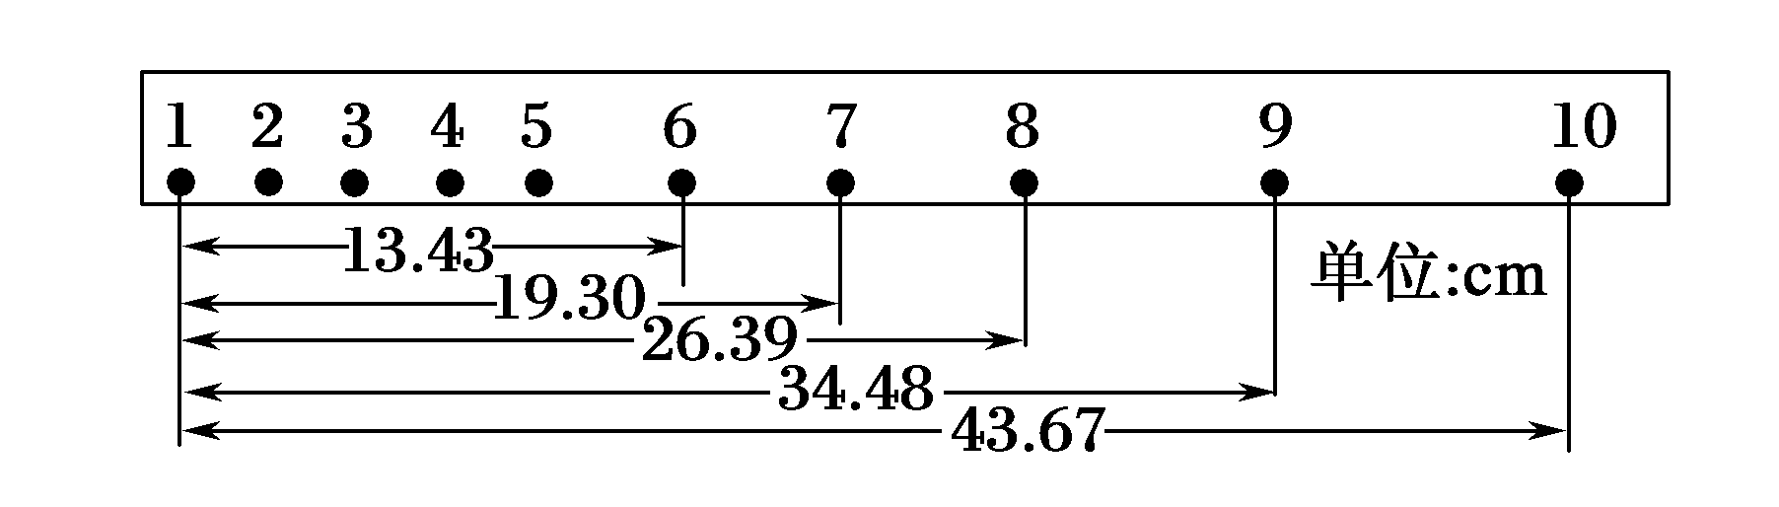
(3)该实验存在的系统误差可能有(答出一条即可)：____________.
12．某同学设计了一个探究加速度a与所受合外力F及质量m的关系的实验，图甲为实验装置简图．(交流电的频率为50 Hz)
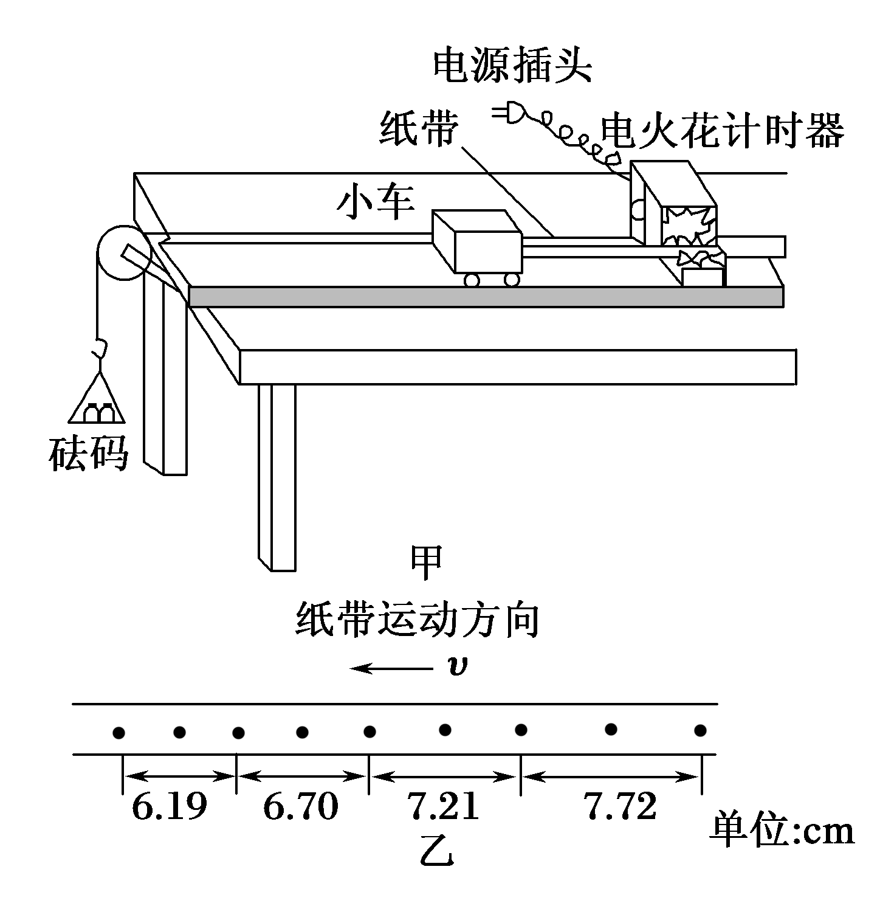
(1)图乙所示为某次实验得到的纸带，根据纸带可求出小车的加速度大小为________m/s²；
(2)保持小盘及盘中砝码的质量不变，改变小车质量m，分别得到小车的加速度a、小车质量m及对应的的数据如下表：
小车的加速度a/(m·s^{－2}) | 1.90 | 1.72 | 1.49 | 1.25 | 1.00 | 0.75 | 0.50 | 0.30
小车的质量m/kg | 0.25 | 0.29 | 0.33 | 0.40 | 0.50 | 0.71 | 1.00 | 1.67
质量的倒数/kg^{－1} | 4.00 | 3.45 | 3.03 | 2.50 | 2.00 | 1.41 | 1.00 | 0.60
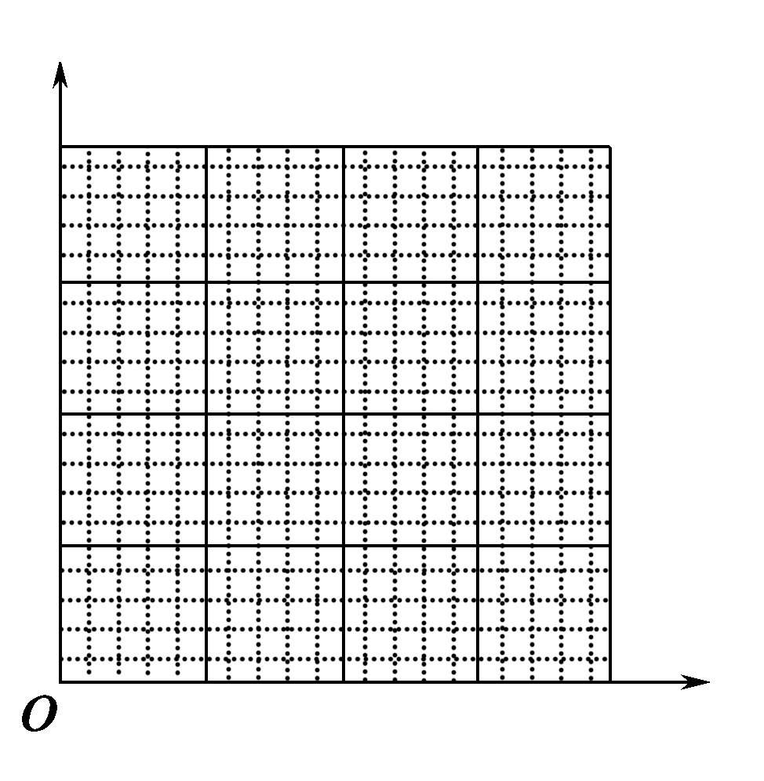
请在如下图所示的坐标纸中画出a－的图象，并由图象求出小车的加速度a与质量的倒数之间的关系式是________．

三、计算题(共4小题，每小题10分)
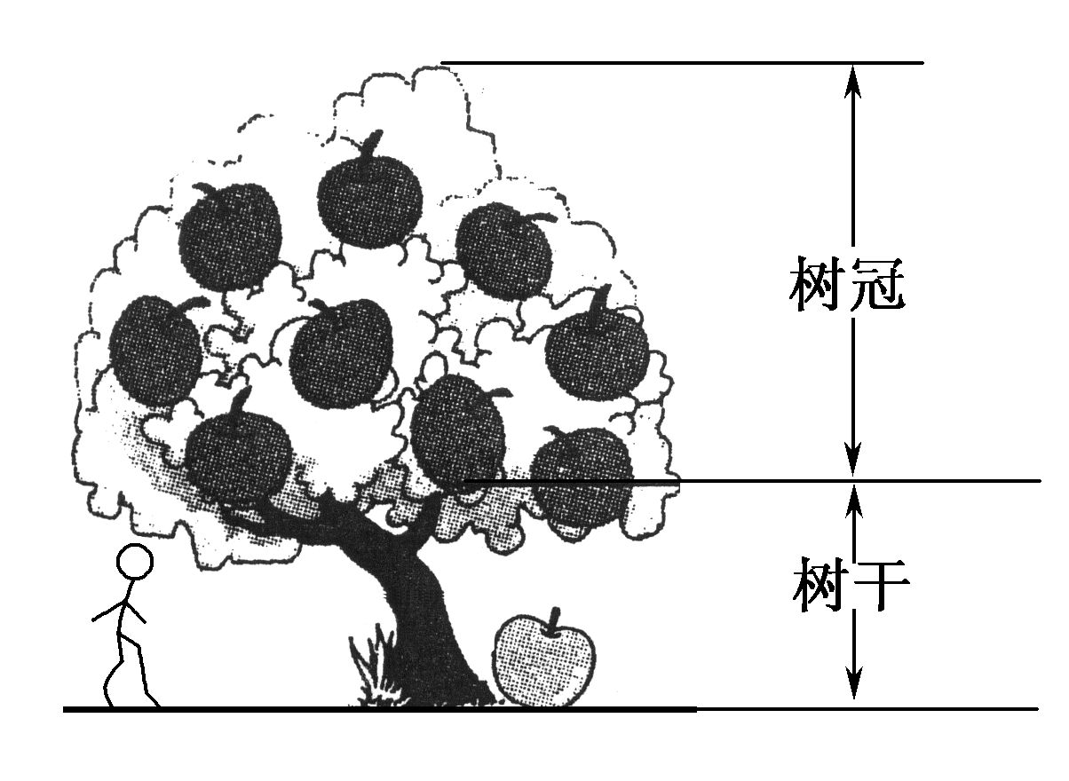
13．如图所示，某同学测出一棵苹果树树干部分的高度约为1.6 m，一个苹果从树冠顶端的树梢上由于受到扰动而自由下落，该同学测出苹果经过树干所用的时间为0.2 s，重力加速度取10 m/s²，则：
(1)苹果树树冠部分的高度约为多少？
(2)苹果落地时的速度为多大？

14．要求摩托车由静止开始在尽量短的时间内走完一段直道，然后驶入一段半圆形的弯道，但在弯道上行驶时车速不能太快，以免因离心作用而偏出车道．求摩托车在直道上行驶所用的最短时间．有关数据见表格．
启动加速度a₁ | 4 m/s²
制动加速度a₂ | 8 m/s²
直道最大速度v₁ | 40 m/s
弯道最大速度v₂ | 20 m/s
直道长度s | 218 m
某同学是这样解的：要使摩托车所用时间最短，应先由静止加速到最大速度v₁=40 m/s，然后再减速到v₂=20 m/s，t₁＝=…，t₂＝=…；t=t₁＋t₂=…
你认为这位同学的解法是否合理？若合理，请完成计算；若不合理，请说明理由，并用你自己的方法算出正确结果．

15．滑板运动是一项陆地上的“冲浪运动”，如图甲所示，OAB是同一竖直平面上的滑行轨道，其中OA段是长27 m的水平轨道，AB段是倾角θ=37°足够长的斜直轨道，OA与AB在A点平滑连接．已知滑板及运动员总质量为60 kg，运动员从水平轨道向左滑向斜直轨道，滑到O点开始计时，其后一段时间内的运动图象如图乙所示．将滑板及运动员视为质点，滑过拐角时速度大小不变，在水平和斜直轨道上滑板和接触面间的动摩擦因数相同．(取g=10 m/s²，sin37°=0.6，cos37°=0.8，忽略空气阻力)求：
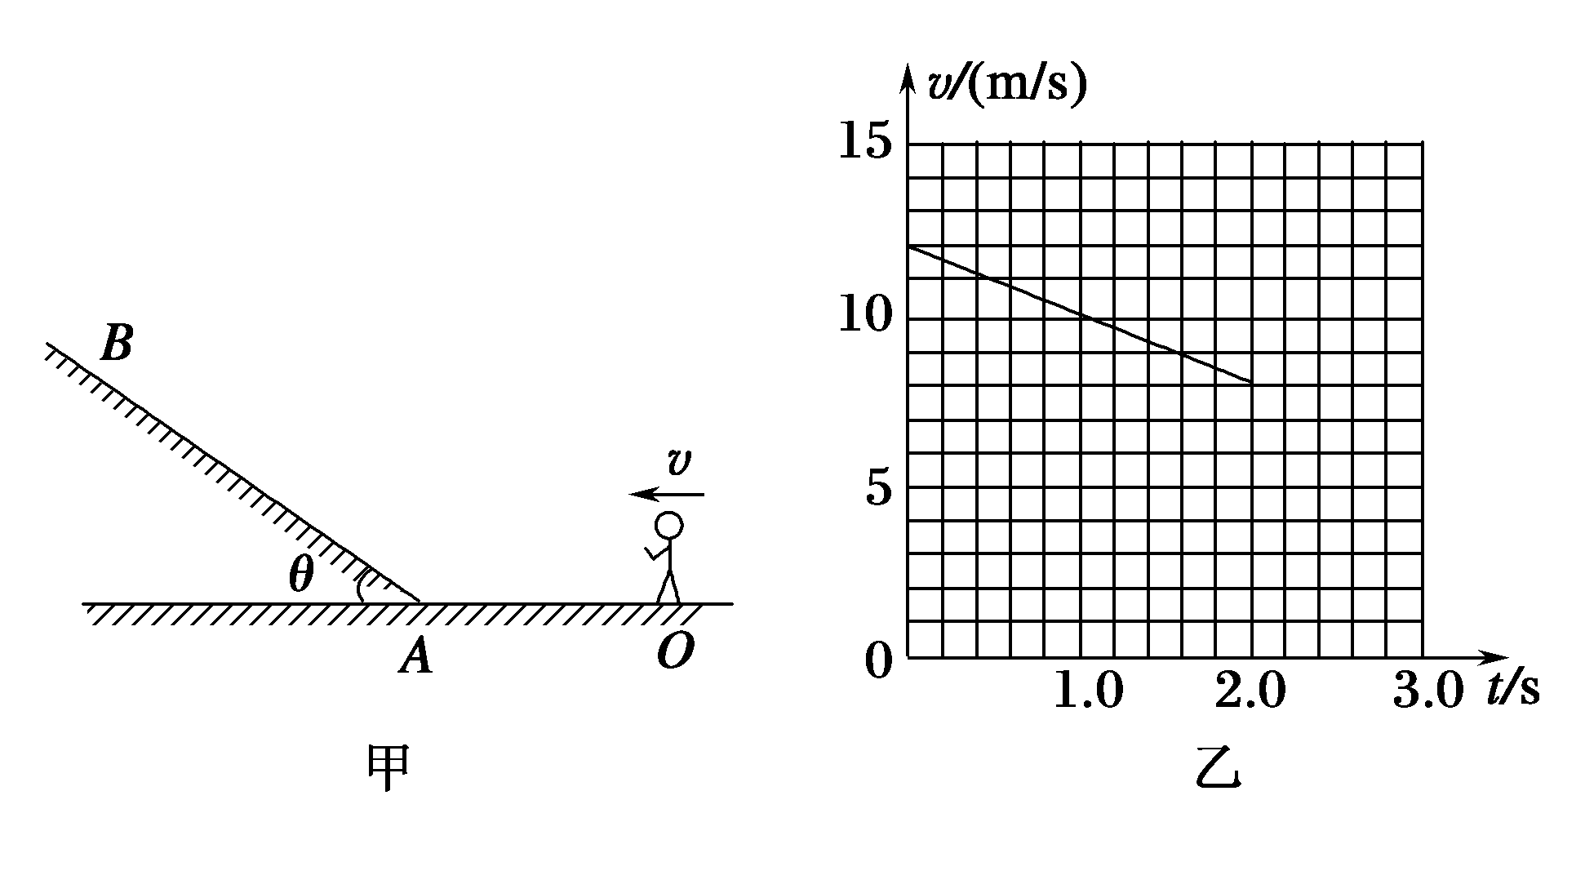
(1)滑板与接触面间的动摩擦因数；
(2)运动员到达坡底A点时速度大小；
(3)运动员沿坡上滑的最大距离(保留三位有效数字)．

16．足球比赛中，经常使用“边路突破，下底传中”的战术，即攻方队员带球沿边线前进，到底线附近进行传中．某足球场长90 m、宽60 m．攻方前锋在中线处将足球沿边线向前踢出，足球的运动可视为在地面上做初速度为12 m/s的匀减速直线运动，加速度大小为2 m/s²．试求：
(1)足球从开始做匀减速运动到停下来的位移为多大？
(2)足球开始做匀减速直线运动的同时，该前锋队员沿边线向前追赶足球．他的启动过程可以视为初速度为0，加速度为2 m/s²的匀加速直线运动，他能达到的最大速度为8 m/s.该前锋队员至少经过多长时间能追上足球？
(3)若该前锋队员追上足球后，又将足球以10 m/s的速度沿边线向前踢出，足球的运动仍视为加速度大小为2 m/s²的匀减速直线运动．与此同时，由于体力的原因，该前锋队员以6 m/s的速度做匀速直线运动向前追赶足球，通过计算判断该前锋队员能否在足球出底线前追上．
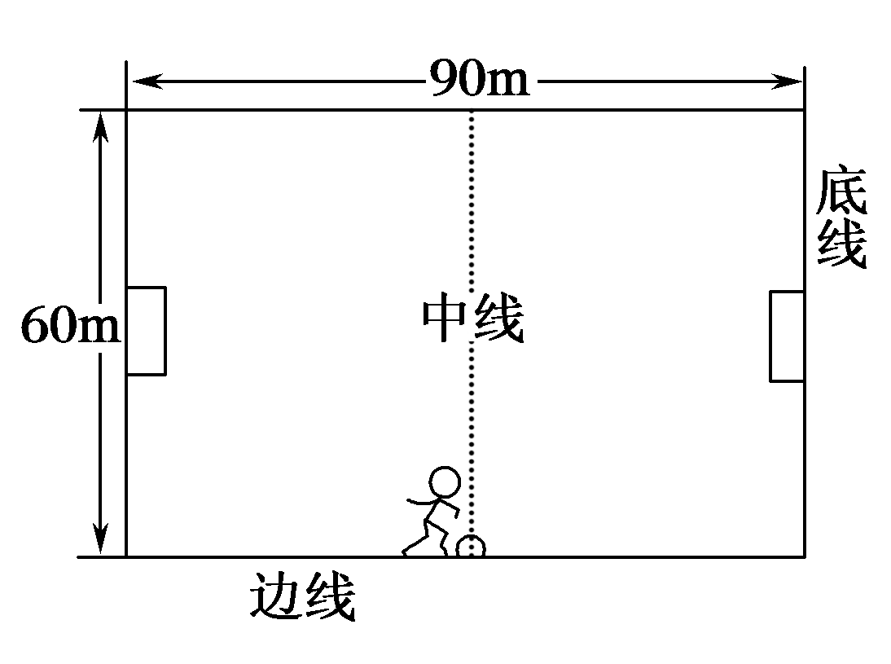

答案
1．C 当外力F小于等于最大静摩擦力时，木块处于静止状态，木块水平方向受到外力F和静摩擦力，二力平衡，静摩擦力随F的增大而增大；当外力大于最大静摩擦力时，木块开始运动，受到滑动摩擦力作用，由摩擦力公式F_{f}＝μmg可知，此时滑动摩擦力不变，故选项C正确．
2．D 由h＝gt²，它落到h时所用时间t₁＝，下落全程所用时间t＝.所以t₁∶t＝∶2，D项正确．
3．A 选小球为研究对象，小球受重力mg、拉力T和支持力F_{N}三个力作用，将加速度a沿斜面和垂直于斜面两个方向分解，如图所示．
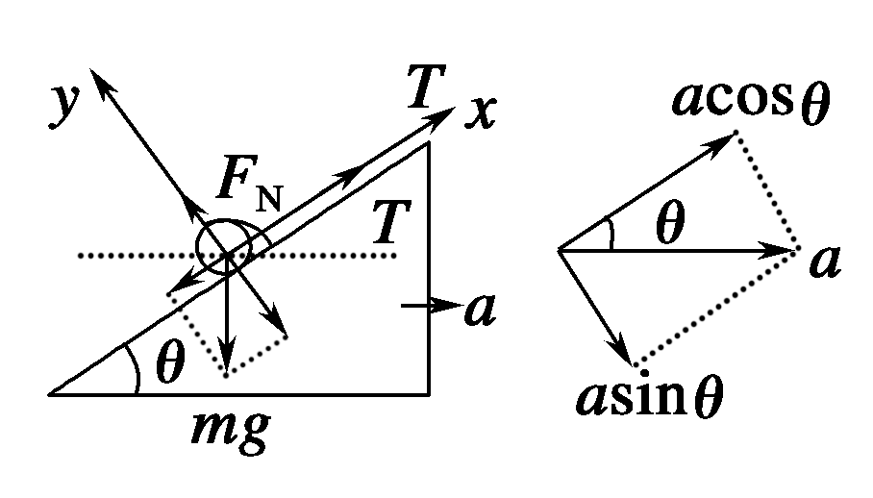
由牛顿第二定律得：
T－mgsinθ＝macosθ，
mgcosθ－F_{N}＝masinθ，
得T＝m(gsinθ＋acosθ)，F_{N}＝m(gcosθ－asinθ)．故选项A正确．
4．A 按照力的分解原则，将小球的重力G沿垂直于挡板和垂直于斜面方向分解为F₁和F₂，则F_{N1}＝F₁，F_{N2}＝F₂，如图所示，由于斜面倾角α在缓慢变大，故力F₂在缓慢地改变大小和方向，而F₁方向不变，大小缓慢变化，但无论如何变化，F₁与F₂、F′₁与F′₂、F″₁与F″₂……的合力始终为重力G(即对角线一定)，由图可知，倾角α增大时，F_{N1}、F_{N2}均是增大，故选项A正确．
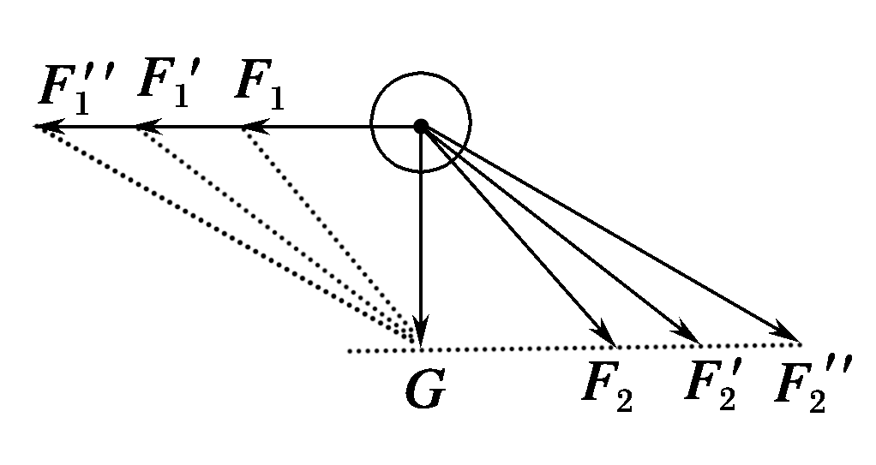
5．C 图象是x－t图线，甲、乙均做匀速直线运动；乙与横坐标的交点表示甲比乙早出发时间t₀，甲与纵坐标的交点表示甲、乙运动的出发点相距x₀；甲、乙运动的速率用图线斜率的绝对值表示，由图知甲的速率小于乙的速率，故C正确．
6．C 由于球在甲手中时与甲的速度相同，球抛出后由于惯性其水平速度方向仍与甲、乙奔跑的方向相同，因此甲只要垂直奔跑方向扔出球，就能被乙接住，选项C正确．
7．BC 产生滑动摩擦力的条件有三个：互相挤压、接触面粗糙、发生相对滑动，三个条件缺一不可．由滑动摩擦力的条件知，A选项错，B选项正确．滑动摩擦力方向与接触面相切，而正压力垂直于接触面，所以滑动摩擦力方向跟接触面所受正压力方向垂直，C选项正确．如擦黑板时，黑板是静止的，但相对黑板擦是运动的，黑板受滑动摩擦力作用，所以关键要理解“运动”和“相对运动”的含义．
8．BD 根据上抛运动的特点知，物体上升到最高点后，再下落距离h时，速度大小也为10 m/s，由v²＝2g×h得h＝20 m．由h＝得初速度v₀＝20 m/s.抛出5 s后的速度v＝v₀－gt＝20 m/s－10×5 m/s＝－30 m/s，负号说明方向竖直向下；位移x＝v₀t－gt²＝20×5 m－×10×5² m＝－25 m，负号说明方向竖直向下．
9．AD 分析A、B整体的受力，如图所示，由平衡条件可知，F_{NB}＝2mg，即B对地面的压力大小等于2mg，选项D正确；再隔离物块A，对其受力如图所示，由平衡条件可知，F_{fBA}＝mg，根据牛顿第三定律，A对B的摩擦力大小也等于mg，选项A正确．
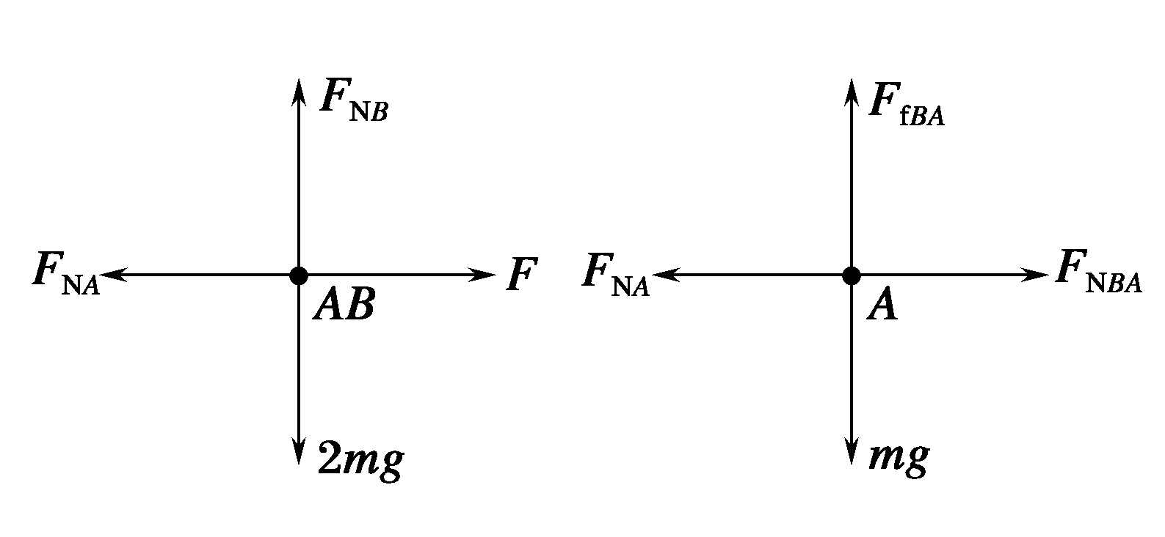

10.BC 速度图象在t轴下的均为反方向运动，故2 h末乙车改变运动方向，A错；2 h末从图象围成的面积可知乙车运动位移大小为30 km，甲车位移大小为30 km，相向运动，此时两车相距70 km－30 km－30 km＝10 km，B对；从图象的斜率看，斜率大加速度大，故乙车加速度在前4 h内一直比甲车加速度大，C对；4 h末，甲车运动位移大小为120 km，乙车运动位移大小为30 km，两车原来相距70 km，故此时两车还相距20 km，D错．

11．(1)频闪仪的闪光频率等于水滴滴落的频率
(2)9.72 2.28
(3)存在空气阻力(或水滴滴落的频率变化等)
解析：(1)实验中看到空间有一串仿佛固定不动的水滴时，频闪仪的闪光频率满足的条件是：频闪仪的闪光频率等于水滴滴落的频率；(2)由Δx＝gT²和逐差法解得当地重力加速度g＝9.72 m/s²，第8个水滴此时的速度v₈＝ m/s＝2.28 m/s；(3)该实验存在的系统误差可能有：存在空气阻力，水滴滴落的频率变化等．
12．(1)3.19 (2)见解析
解析：(1)由交流电的频率为50 Hz可得，图乙中两相邻点间的时间间隔T＝0.02 s．由逐差法得加速度
a＝＝
＝m/s²
≈3.19 m/s².
(2)如下图所示，由图线得所求关系式为a＝.
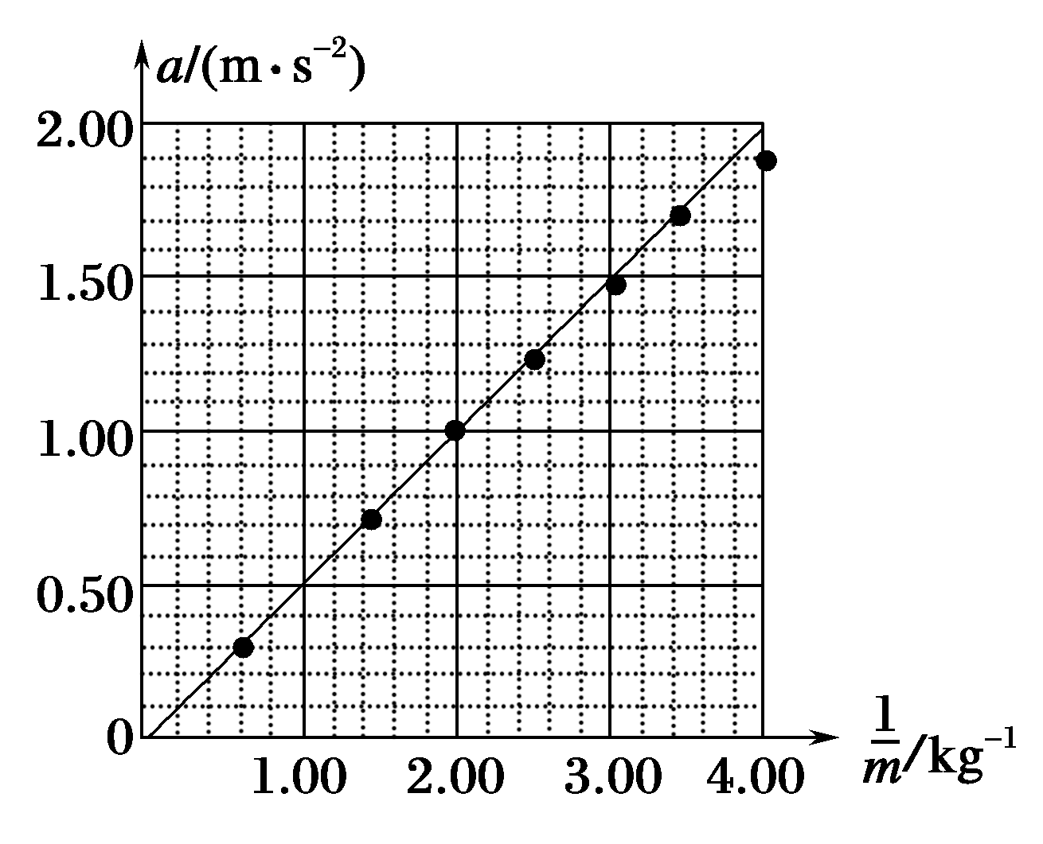

13.(1)2.45 m (2)9 m/s
解析：(1)设树冠高度为h₁，树干高度为h₂，苹果从顶部下落到树干顶部的速度为v₀，则h₂＝v₀t＋gt²
解得v₀＝7 m/s
又v＝2gh₁，得h₁＝2.45 m.
(2)设树的总高度为H，苹果落地的速度为v₁，则
v＝2gH
H＝h₁＋h₂＝4.05 m
解得v₁＝9 m/s.
14．见解析
解析：本题考查了运动学中最值问题，必须在充分理解题目所给条件、弄清运动的物理过程后，经过辨析才能正确解答．要使在直道上所用时间最短就要使摩托车在直道上的平均速度最大，同时又要进入弯道时摩托车的速度不超过v₂.题目中给定的解法没有考虑到直道长度对解题的限制，该同学认为摩托车在直道上行驶达到最大速度v₁也是错误的，我们通过计算：
若摩托车从静止加速达到v₁＝40 m/s，此阶段位移
x＝＝200 m，
然后从v₁匀减速至v₂，此阶段位移：x′＝＝75 m
x＋x′＝275 m>218 m，故摩托车不可能加速到v₁，只可能是加速到某一速度v₃(v₃<v₁)然后再匀减速至v₂进入半圆形弯道．
正确的解：设摩托车在直道上加速t₁位移为x₁，减速t₂位移为x₂.
由运动学公式：x₁＝①
x₂＝②
x₁＋x₂＝x，③
代入数据①②③联立得：v₃＝36 m/s，
t₁＝＝9 s，t₂＝＝2 s，
t＝t₁＋t₂＝11 s即为所求．

15.(1)0.2 (2)6 m/s (3)2.37 m
解析：(1)由运动图象知a＝＝－2 m/s²
在水平方向由牛顿第二定律有：－μmg＝ma
解得μ＝0.2.
(2)设人运动到A点时速度为v，由运动学公式v²－v＝2ax
解得v＝6 m/s.
(3)运动员冲上斜坡后做匀减速直线运动，设减速过程的加速度为a′
由牛顿第二定律得：－mgsinθ－μF_{N}＝ma′
F_{N}＝mgcosθ
解得a′＝－7.6 m/s²
设沿坡上滑的最大距离为x，由运动学公式有：
0－v²＝2a′x
解得x＝2.37 m
即沿坡上滑的最大距离为2.37 m.
16．(1)36 m (2)6.5 s (3)不能
解析：(1)已知足球的初速度为v₁＝12 m/s，加速度大小为a₁＝2 m/s²
足球做匀减速运动的时间为：t₁＝＝6 s
运动位移大小为：x₁＝t₁＝36 m.
(2)已知前锋队员的加速度为a₂＝2 m/s²，最大速度为v₂＝8 m/s，前锋队员做匀加速运动达到最大速度的时间和位移分别为：t₂＝＝4 s x₂＝t₂＝16 m
之后前锋队员做匀速直线运动，到足球停止运动时，其位移为：x₃＝v₂(t₁－t₂)＝16 m
由于x₂＋x₃<x₁，故足球停止运动时，前锋队员没有追上足球，然后前锋队员继续以最大速度匀速运动追赶足球，利用公式x₁－(x₂＋x₃)＝v₂t₃，得：t₃＝0.5 s
前锋队员追上足球的时间t＝t₁＋t₃＝6.5 s.
(3)此时足球距底线的距离为：
x₄＝45 m－x₁＝9 m，初速度为v₃＝10 m/s
足球运动到停止的位移为：x₅＝＝25 m>x₄
所以，足球运动到底线时没停止
由公式x₄＝v₃t₄－a₁t
足球运动到底线的时间为：t₄＝1 s
前锋队员在这段时间内匀速运动的位移：
x₆＝vt₄＝6 m<9 m
所以前锋队员不能在足球出底线前追上足球．

